Para empezar lo que haremos es entrar en administrador del servidor y una vez que ya ha cargado los roles que hay en el servidor lo que haremos es darle a agregar roles y características para instalar un nuevo rol llamado servicio de implementación de Windows

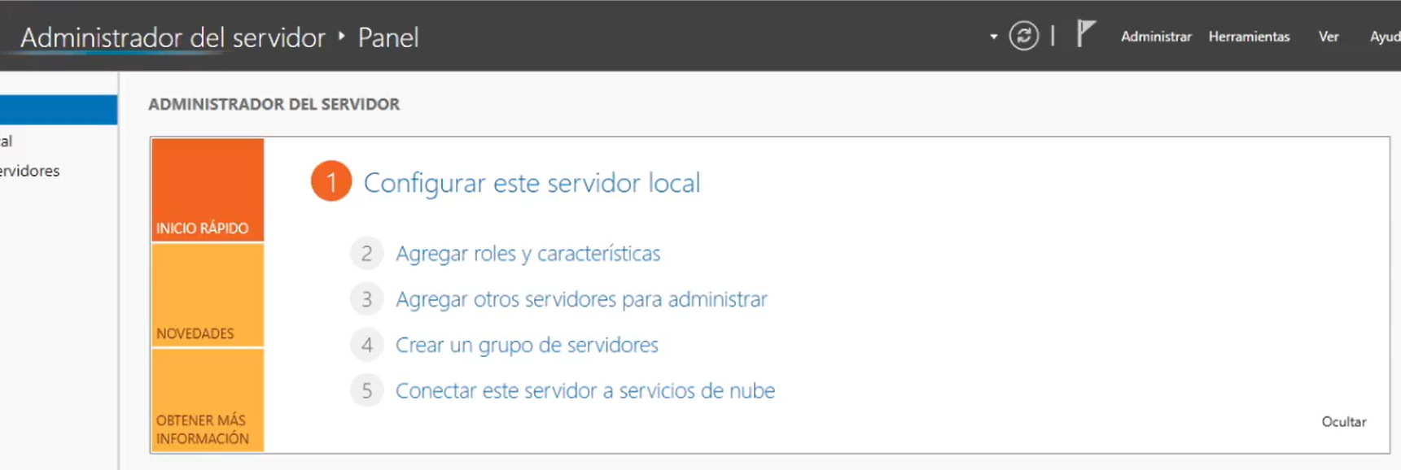

Una vez que le hemos dado a Agregar roles y características nos saldrá la siguiente ventana para agregar el rol

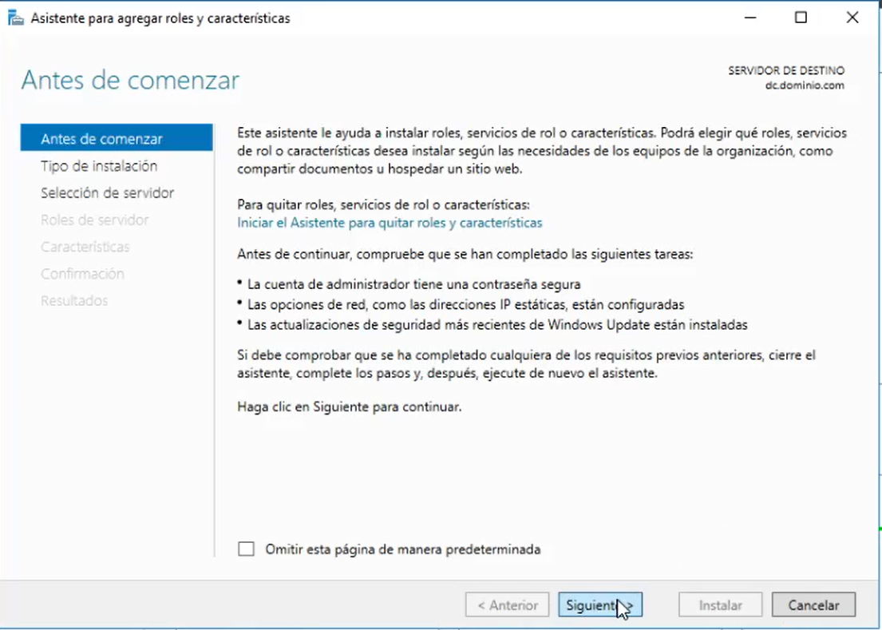

Antes de agregar roles nos sale la pantalla del asistente, de cómo podemos hacerlo y que tendremos como mínimo para instalarlo

Una vez que le damos a siguiente nos saldrá que tipo de instalación queremos

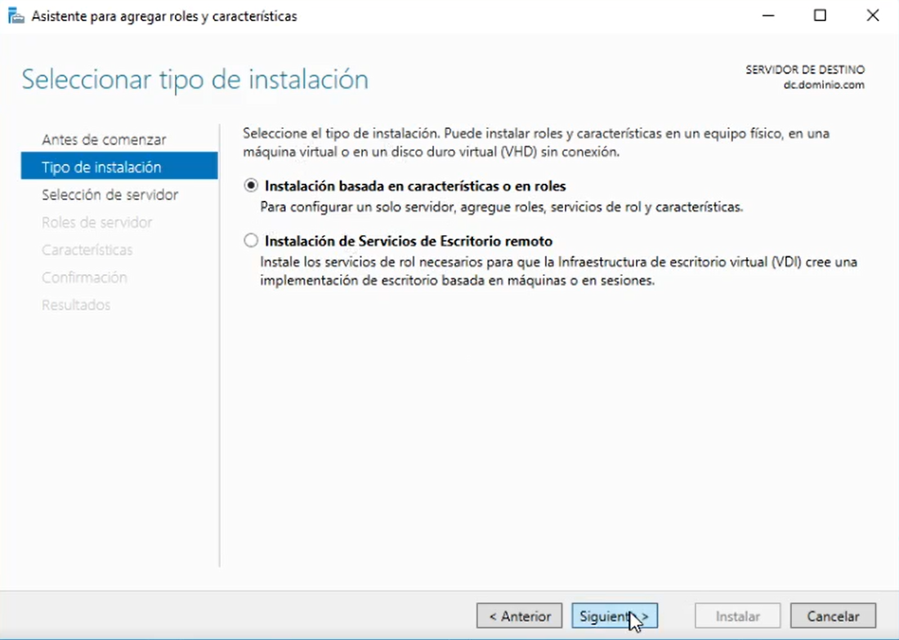

En esta ventana lo que nos pregunta si lo queremos instalar en este servidor o si lo queremos instalar en un servidor remoto

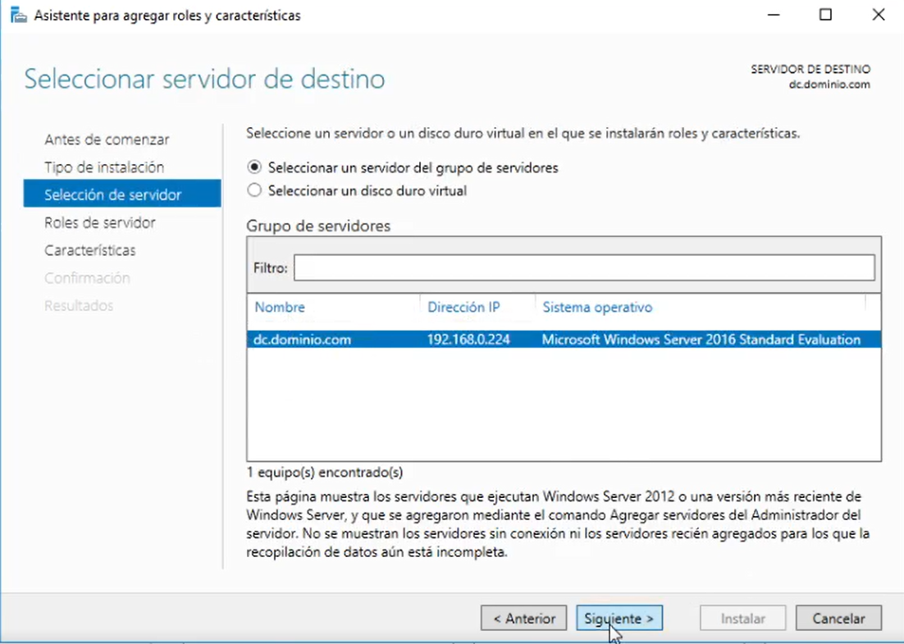

Erigiremos el servidor en el que lo vamos a hacer en este caso es el mismo servidor desde lo estamos configurando

Una vez que le demos a siguiente nos saldrá la ventana para seleccionar los roles del servidor

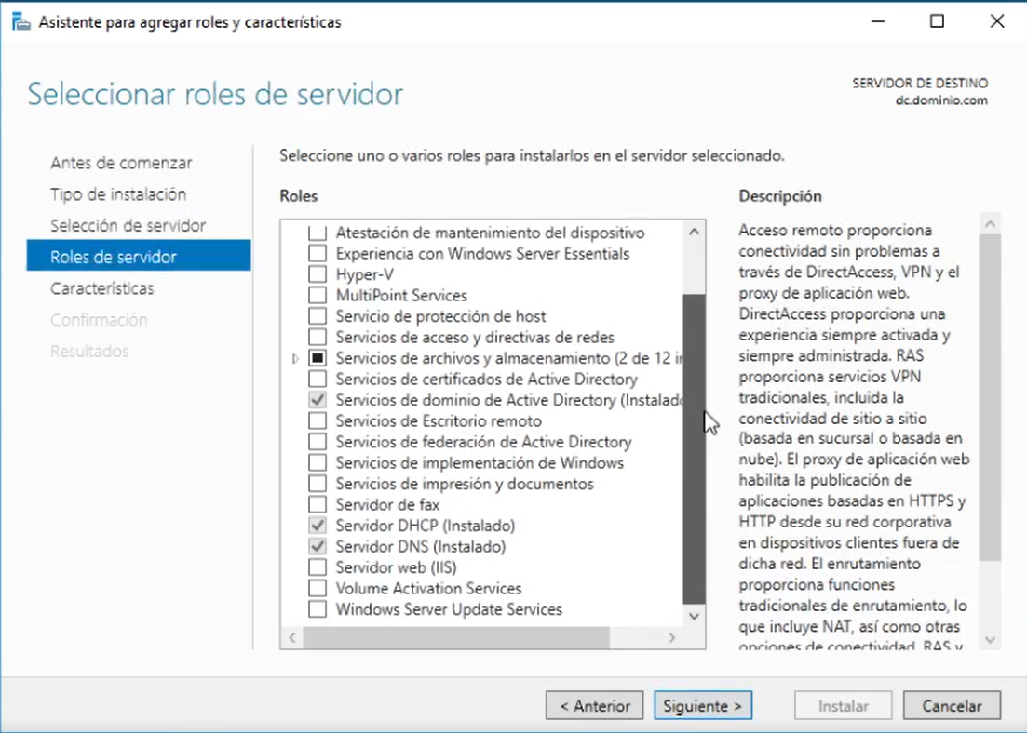

Y aquí buscaremos el rol “Servicios de implementación de Windows” y le daremos a siguiente

Una vez que hemos hecho esto nos saldrá la siguiente ventana para instalar las distintas herramientas para la instalación de servicios de implementación de Windows

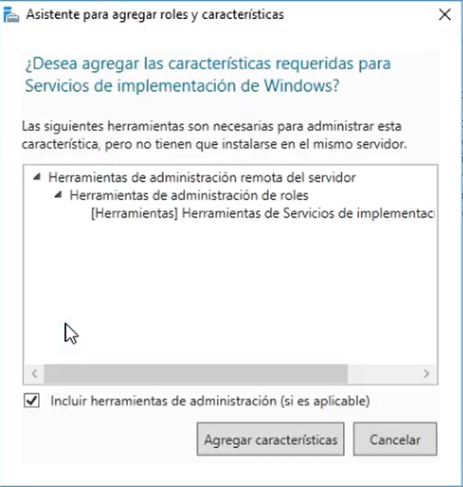

Y le daremos a agregar características porque necesita otras herramientas

Ahora nos volverá a la ventana donde estábamos antes y nos ira a la siguiente ventana para seguir instalando el WDS

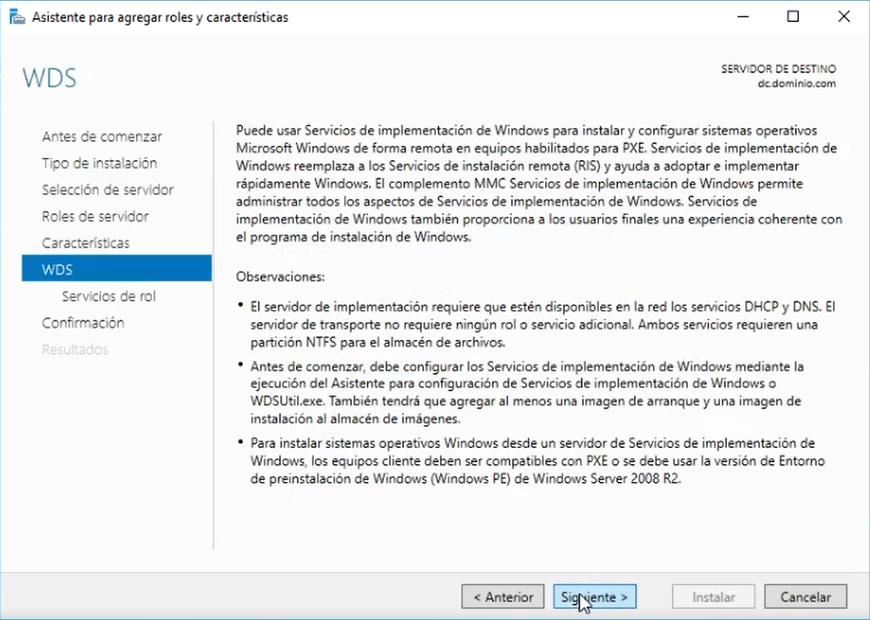

Aquí nos dirá que necesita para poder funcionar correctamente

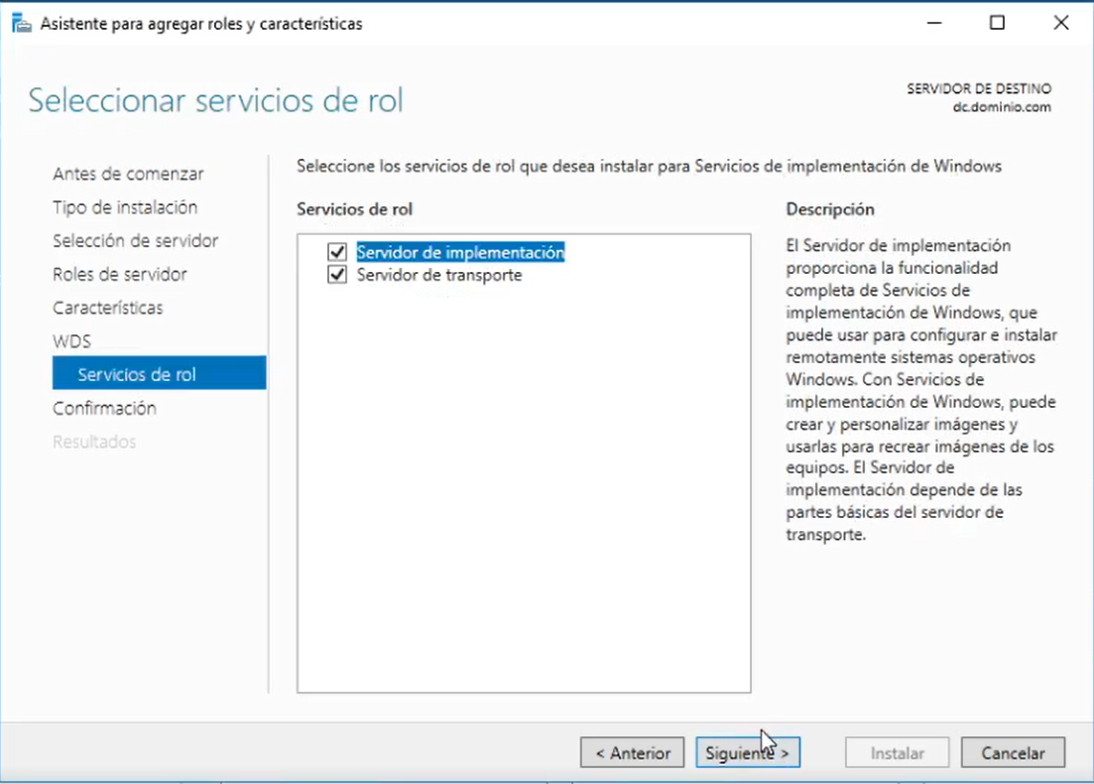

Ahora nos saldrá que servicios necesita para poder instalarlo y le daremos a siguiente

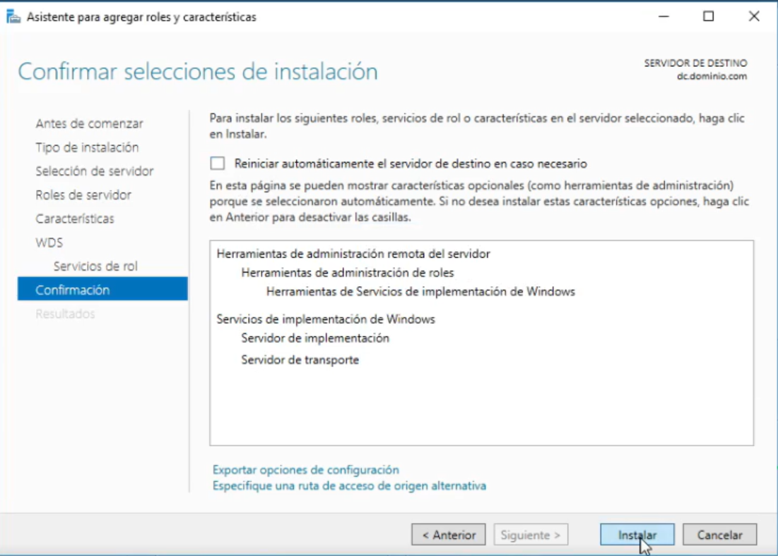

Ya que le hemos dado a siguiente le daremos a instalar ya que aquí nos saldrá una vista resumida de lo que vamos a instalar

Una vez terminado nos vamos al icono de windows y bajamos un poco hasta ver esta carpeta

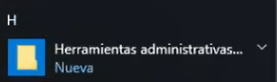

Una vez encontrada esta carpeta le clicamos y nos saldrá una serie de servicios que hay instalados en la maquina

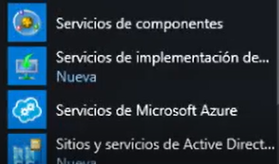

Y nos encontraremos la aplicación llamada “servicios de implementación de Windows” y le clicaremos ahí

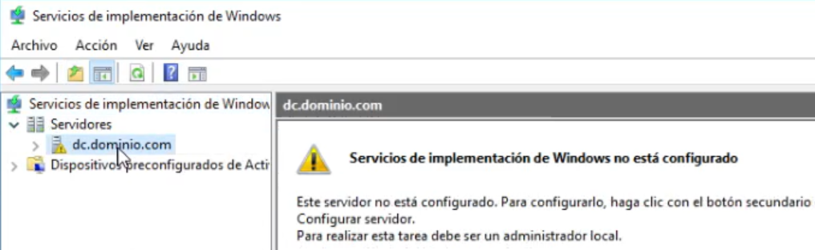

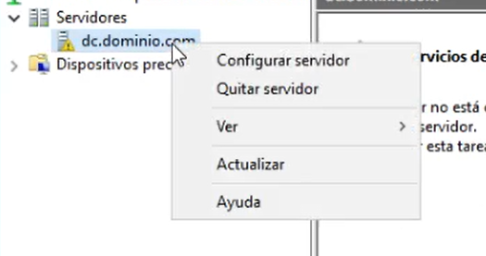

Vemos cuando le demos a servidores que nos saldrá un equipo debajo de este con un icono de peligro ya que no lo tenemos configurado, le daremos botón derecho y le damos a configurar servidor

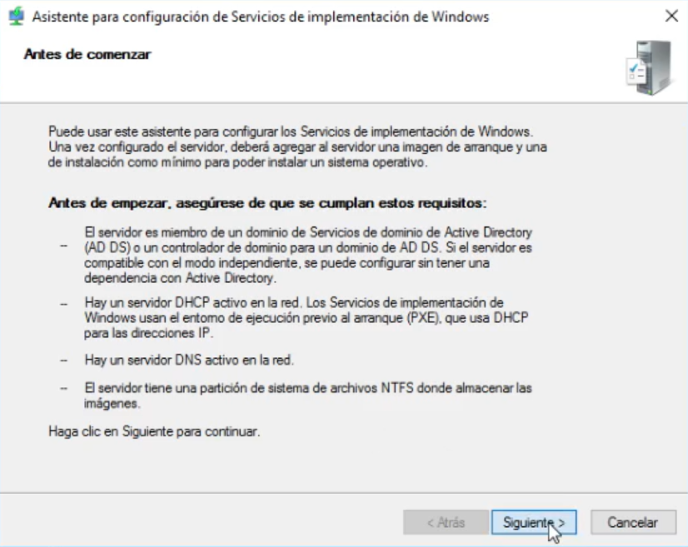

Una vez dado clic a configurar servidor veremos los requisitos necesarios para configurar la instalación desatendida

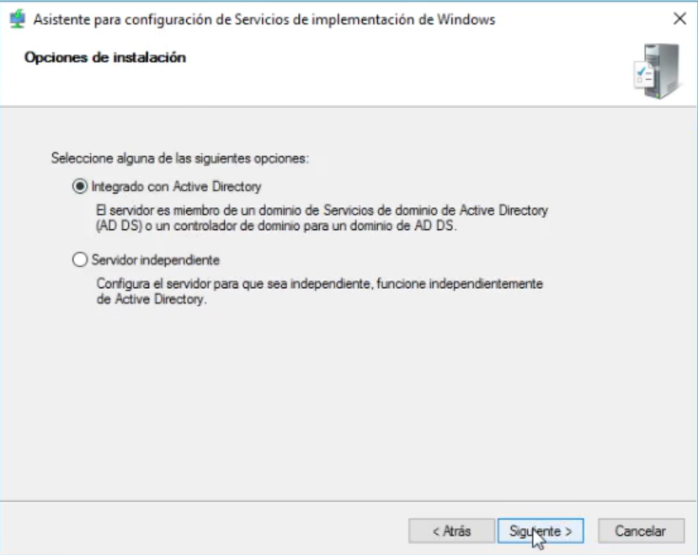

Aquí le daremos a “integrado con active Directory” porque vamos a instalar en el mismo servidor

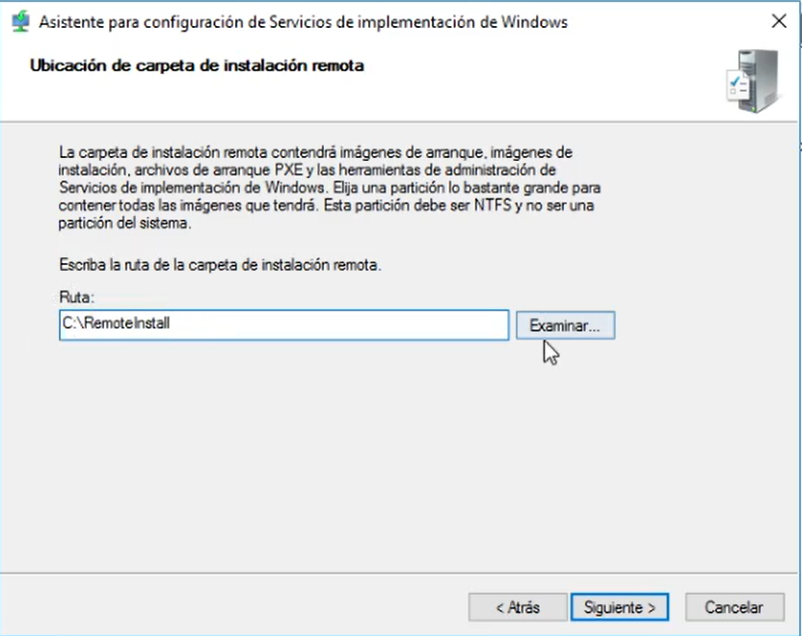

Aquí le diremos que ruta, por defecto nos saldrá la carpeta en la unidad C: y lo tendremos que cambiar por la unidad donde le tenemos para asignar la instalación remota

Una vez que le demos a examinar nos saldrá todas las carpetas por defecto que hay en nuestro equipo

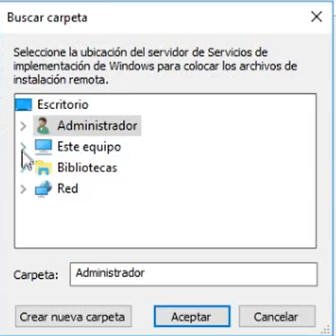

Aquí le daremos a “Este equipo” y nos saldrá un desplegable con mas unidades y le tenemos que dar a la opción de la letra de unidad en la que vamos a usar el WDS

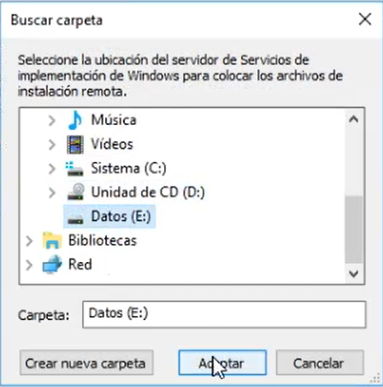

En este caso se llama Datos y le damos a aceptar

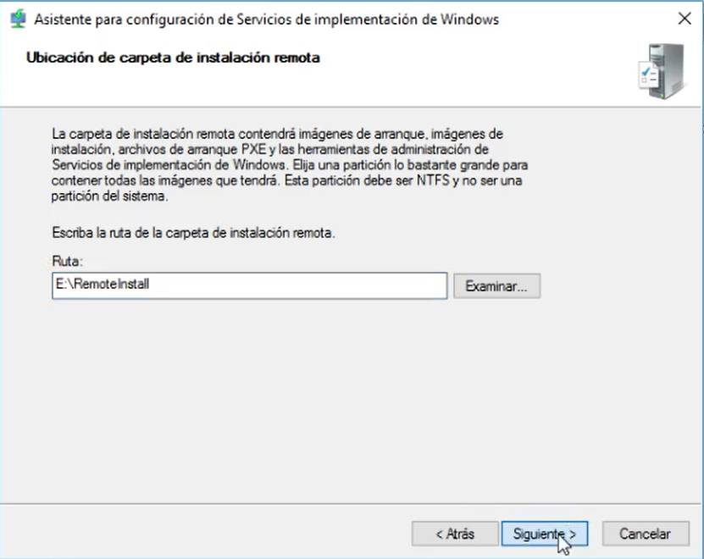Nos cambia la letra de unidad y nos pone automáticamente el RemoteInstall

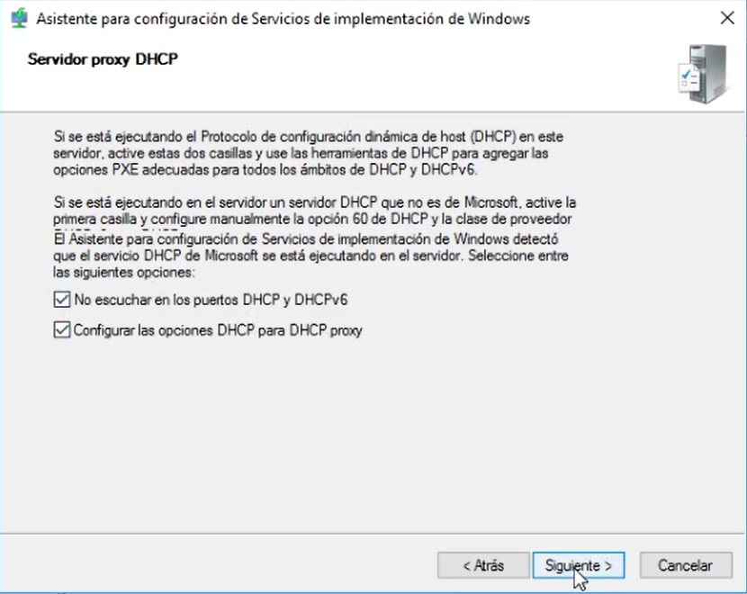

Aquí le daremos para que no escuche por el mismo puerto que el dhcp por si no tenemos otro servidor que tiene el servicio dhcp

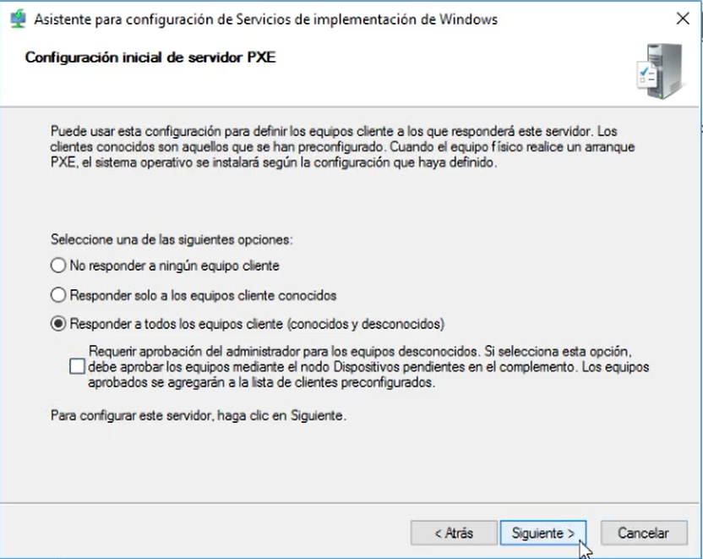

Le damos a responder a todos los equipos de cliente ya que tiene que contestar a todos los equipos

Y ya instalara 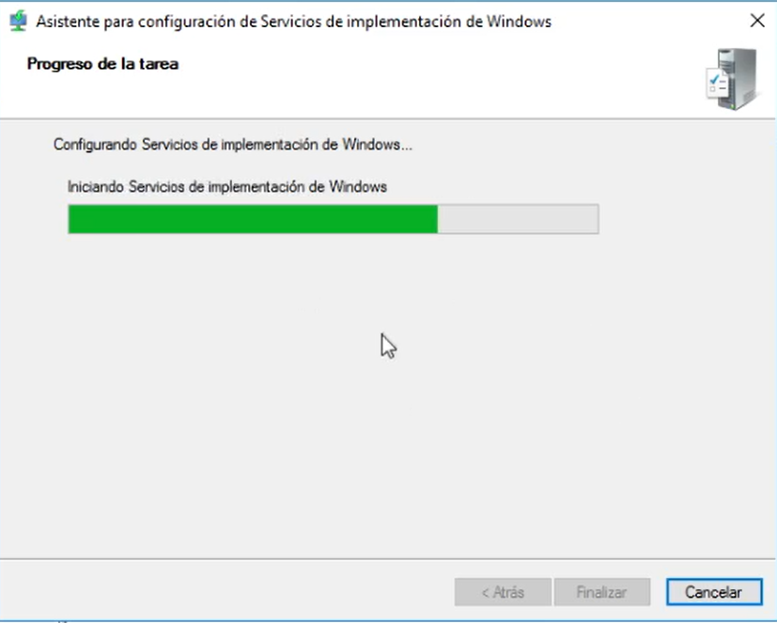

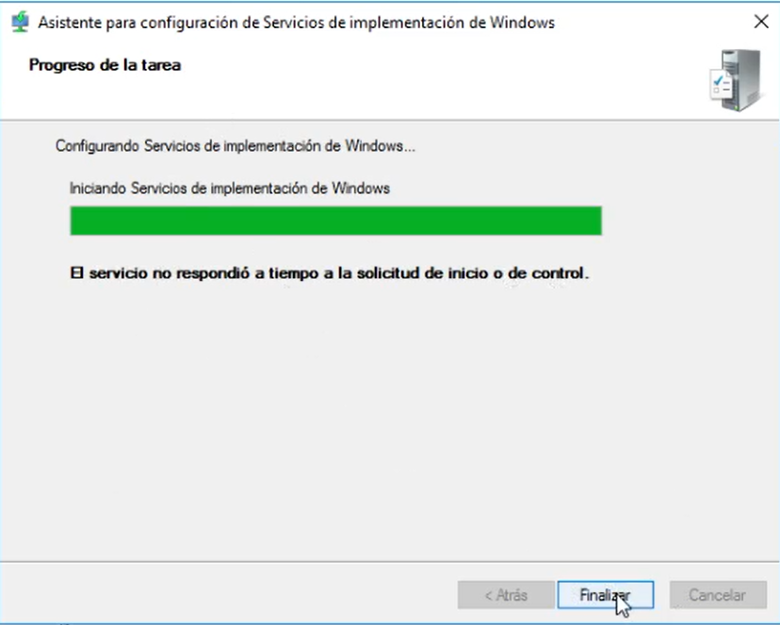

Una vez terminado finalizamos la instalación

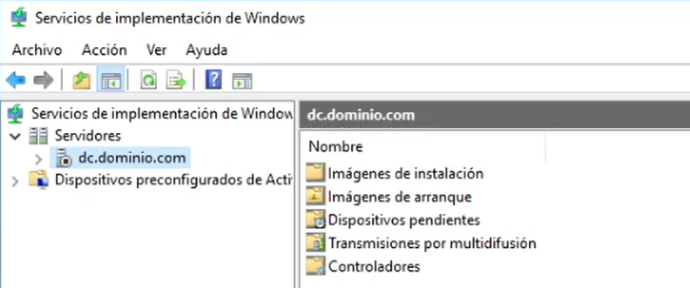

Ya instalado nos saldrá esto

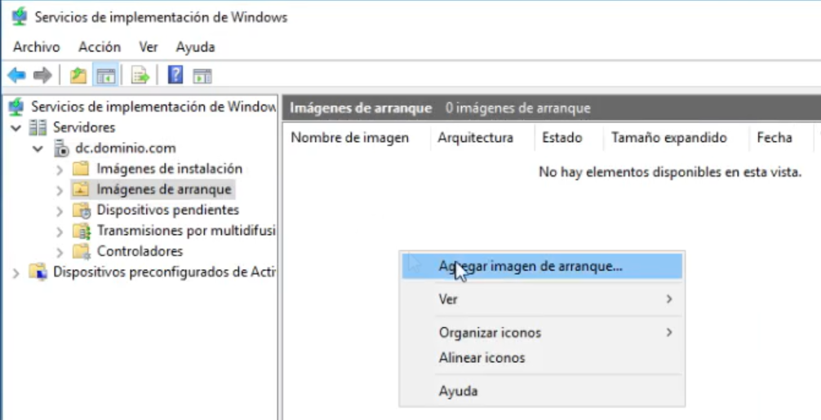

En opciones de arranque le damos botón derecho y a agregar Imagen de arranque

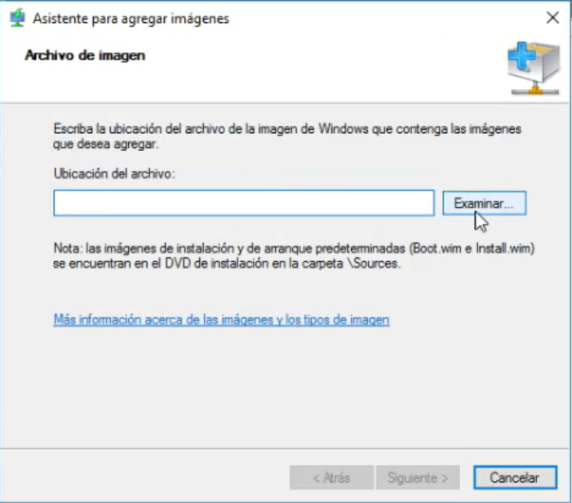

Aquí le daremos a Examinar y tenemos que buscar en un dvd montado

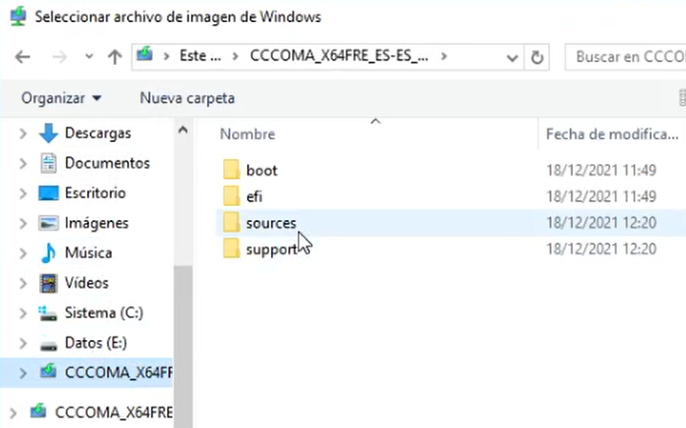

Buscamos en la carpeta sources para encontrar el boot.wim y install.wim

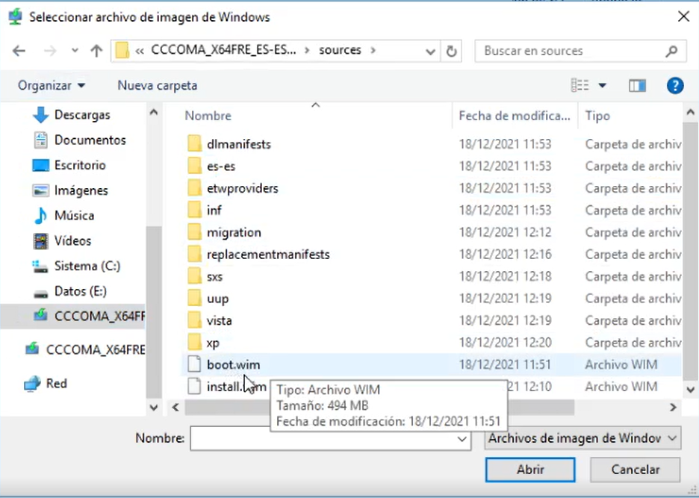

Vemos que están los dos archivos y elegimos el boot.wim

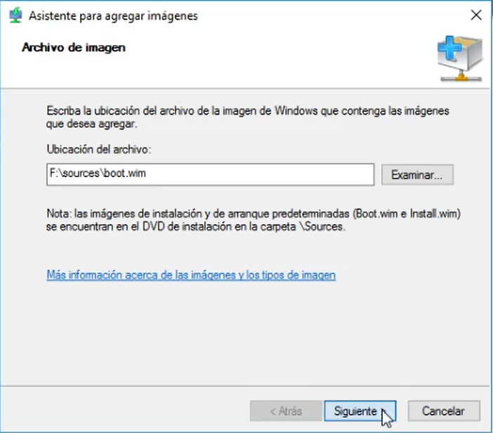

Ya seleccionado el archivo de imagen y le damos a siguiente

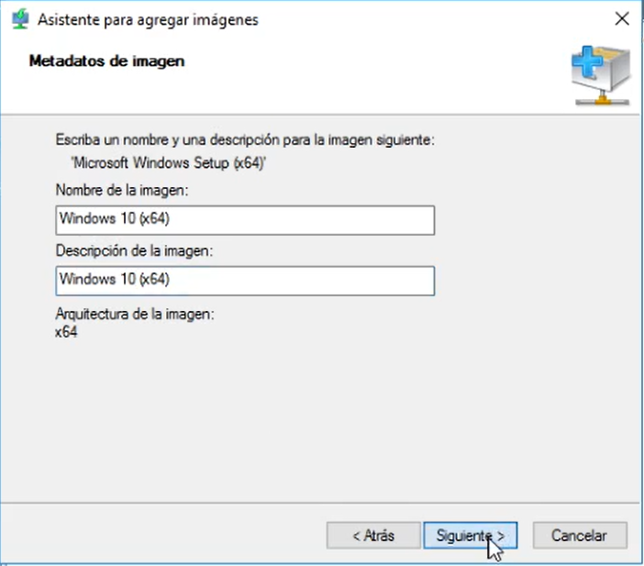

Cambiamos el nombre de la imagen y la descripción de la imagen

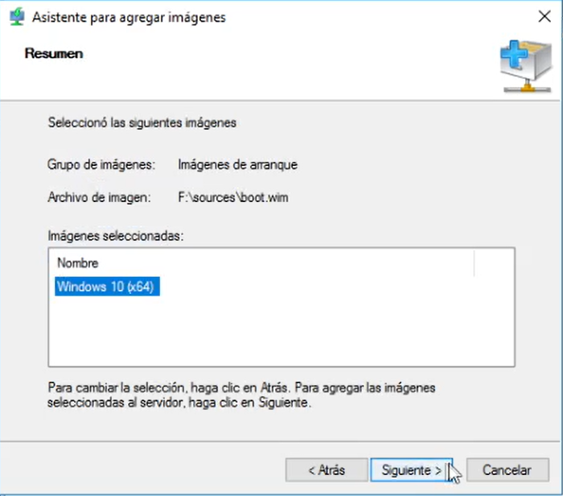

Aquí sale una vista general de que vamos a hacer y vamos a instalarlo

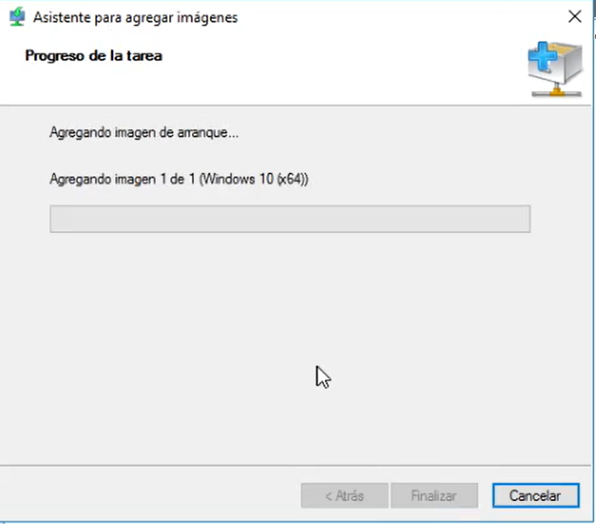

Y esperamos a que termine de agregar

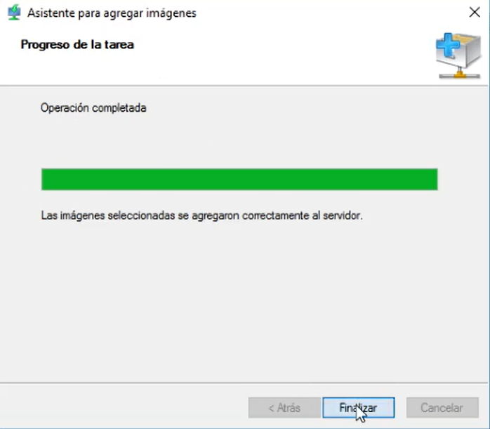

Aquí le daremos a finalizar

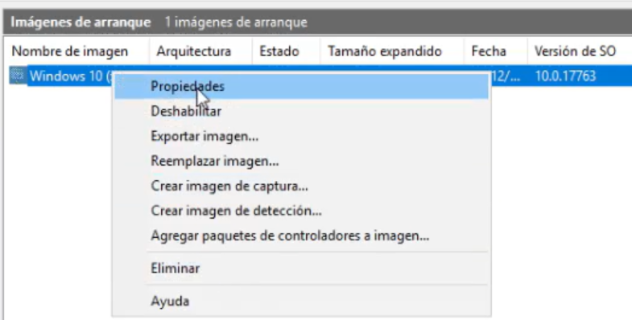

Una vez hecho le damos botón derecho-propiedades

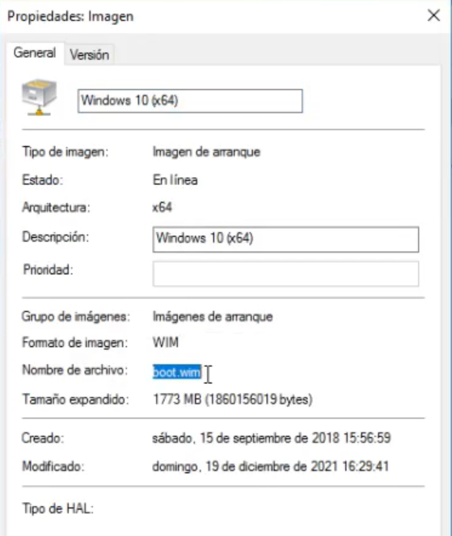

Y nos saldrá este nombre que nos lo guardaremos para mas adelante

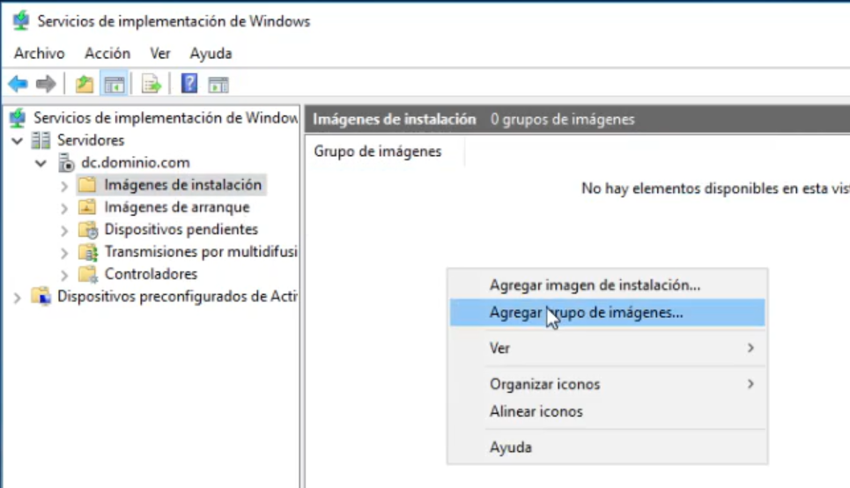

Ahora en imágenes de instalación le daremos botón derecho-Agregar grupo de imágenes 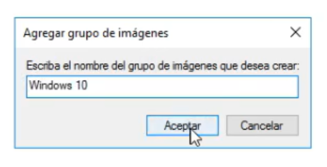

Y ponemos un nombre al grupo de imágenes en nuestro caso hemos puesto Windows 10

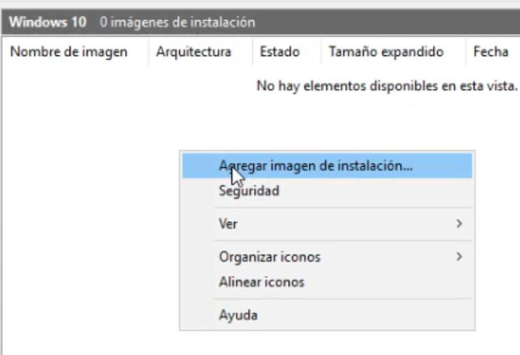

Dentro del grupo le damos botón derecho-Agregar imagen de instalación

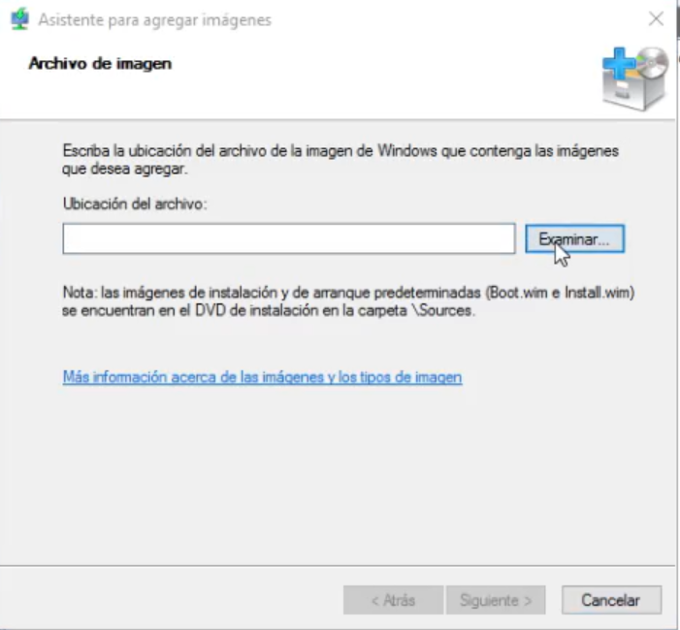

Y hacemos lo mismo con la imagen de arranque con la instalación usando ahora el install.wim

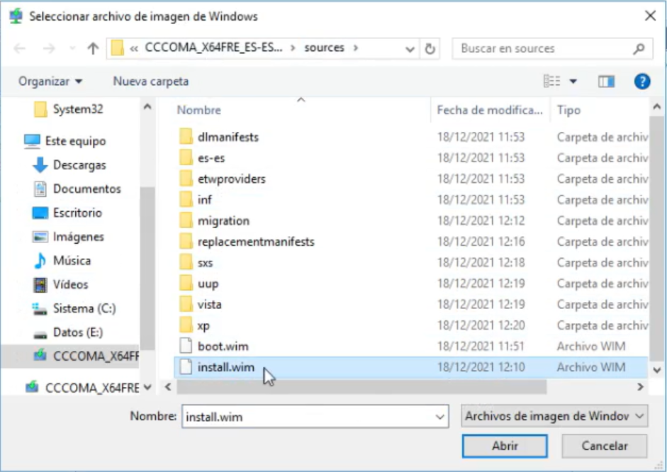

Usamos el install.wim

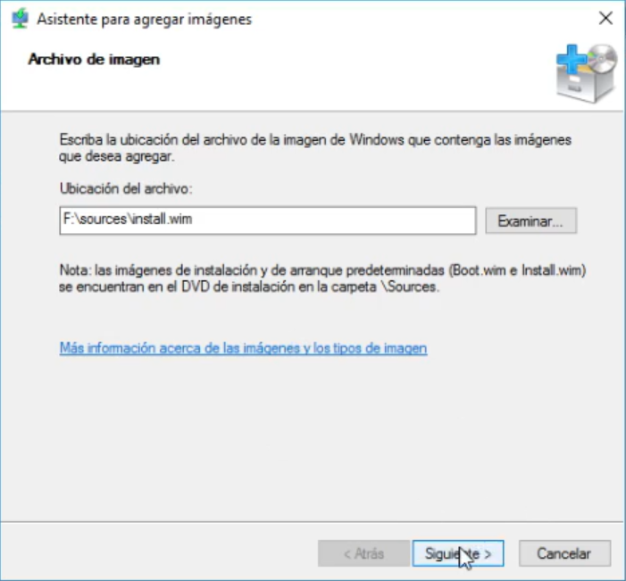

Y ahora le damos a siguiente

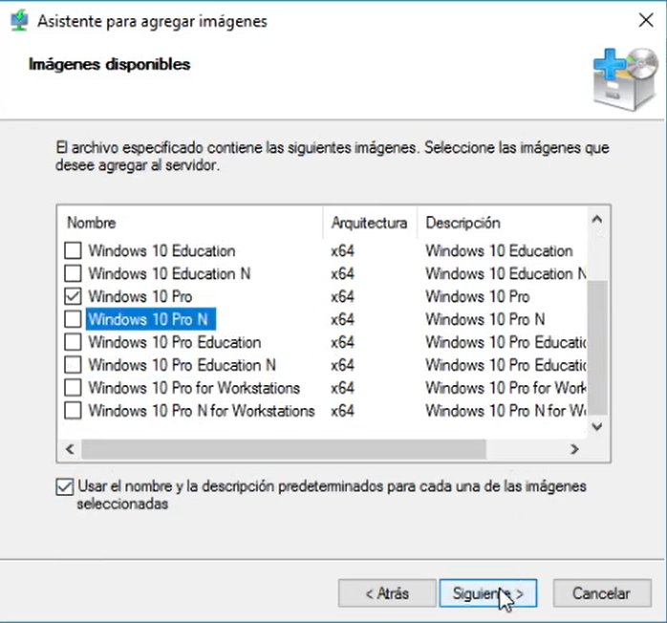

Una vez dado siguiente quitamos todos excepto Windows 10

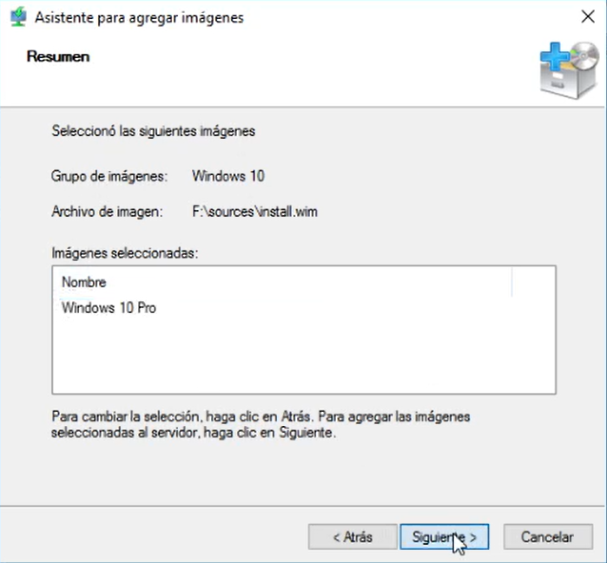

Aquí vemos un resumen de lo que vamos a hacer

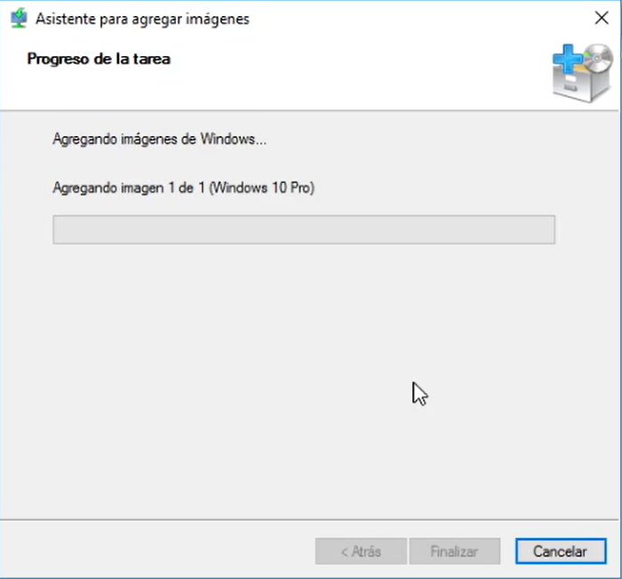

Y aquí montara la instalación

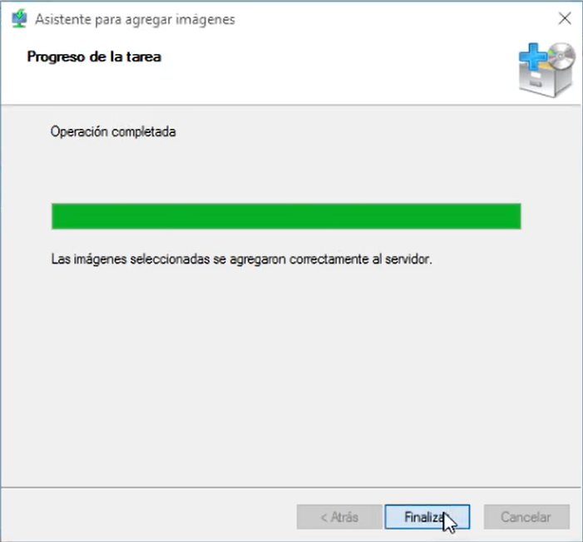

Y aquí le damos a finalizar

Conectamos las maquinas en la misma red para que así podamos ver si la instalación atendida funciona y también ponemos el arranque en red en virtualbox por que si no va ha mirar en los discos duros y no encontrara nada

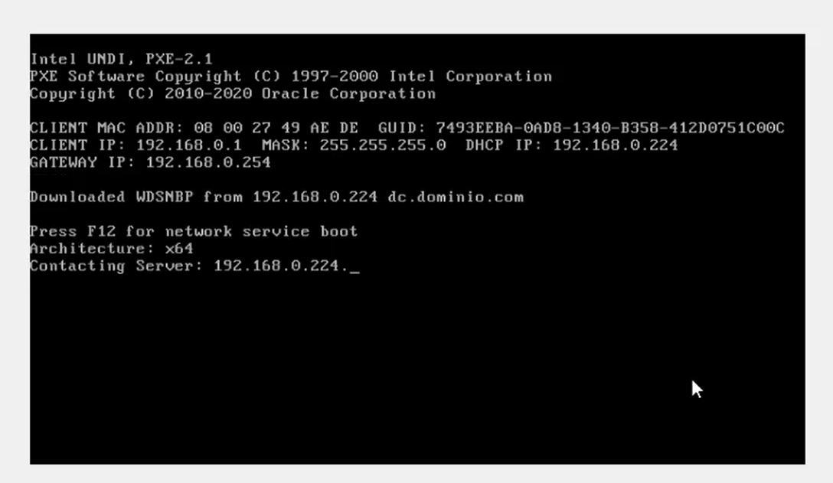

Iniciamos la maquina con el arranque por red y que este en la misma red

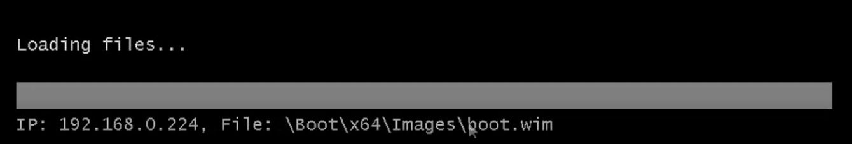

Aquí esta cargando los archivos en la ram del equipo

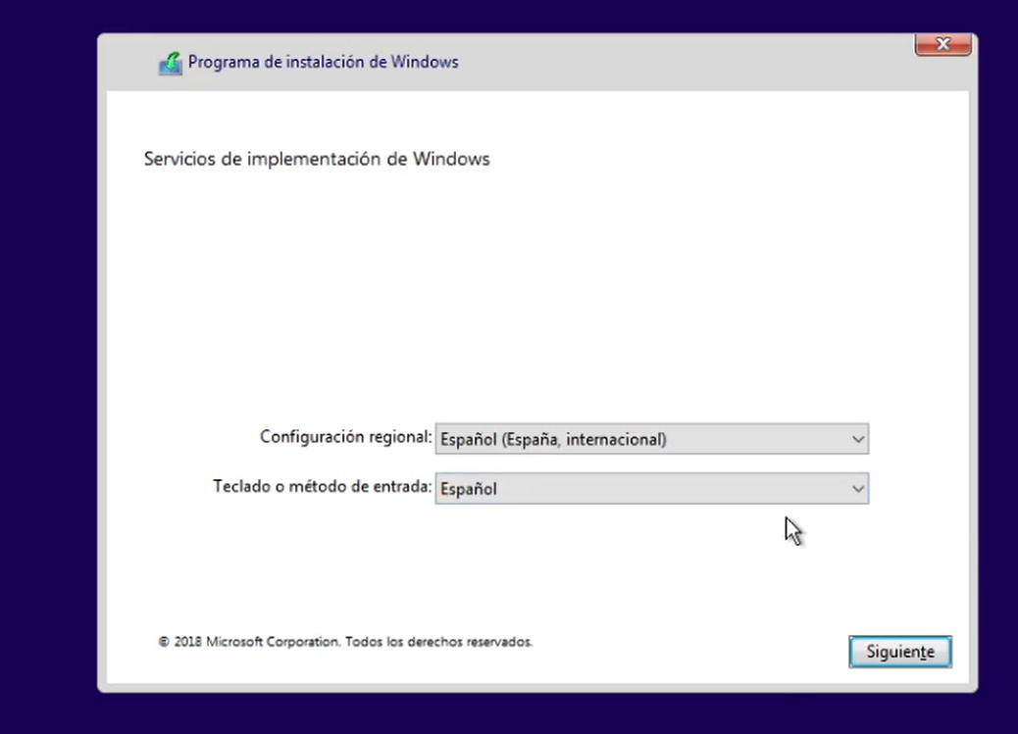

Aquí te frena porque no hemos hecho instalaciones desatendidas